

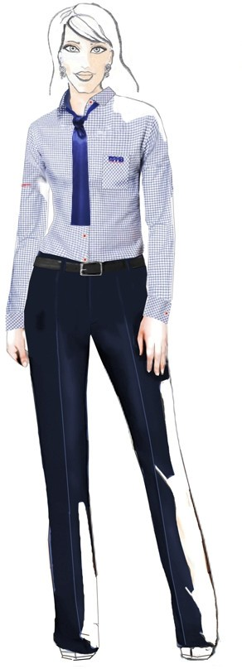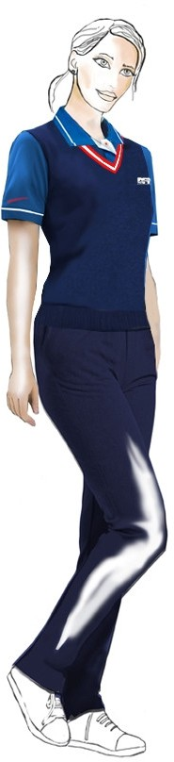

**Technický nákres návrhů kalhot a sukní dámského stejnokroje**

**Příloha č.2b**

**Specifikace kalhot a sukně dámského služebního stejnokroje:**

|  |  |
| --- | --- |
| Kalhoty 3/4 - dámské | strana č. 2 |
| Kalhoty letní a zimní- dámské | strana č. 3 |
| Sukně společenská - dámská | strana č. 4 |

